109年嘉義縣辦理國家防災日全民地震避難演練
活動執行計畫
壹、依 據
一、災害防救法第25條。
二、內政部109年8月17日函頒「109年國家防災日全民地震避難演練活動執行計畫」。
貳、目 的
推廣縣民地震避難演練活動，提升本縣地震災害應變能力，並透過實地就地避難演練(趴下、掩護、穩住)，加強全民地震防災應變能力，並於網路瀏覽分享，擴大防災宣導效應，以達「自救、互救、公救」全民防災之目的。
參、活動網頁及網址
網頁名稱：消防防災館，網址：
https://www.tfdp.com.tw。


肆、參加對象：各機關(單位)、學校、團體、公司、企業、長
照機構、災害弱勢族群及民眾。
伍、辦理期程
一、開始演練時間：109年9月21日上午9時21分。
二、照片上傳分享期限：109年9月21日9時21分至109年10月21日23時59分止。
陸、辦理方式及工作分工
一、註冊登入：「消防防災館」全年度開放帳號註冊，可以企業、學校、政府機構、非營利事業或個人身分分別登入註冊。
(一) 新會員註冊後，若未收到驗證信，可至「重寄驗證
信」重新寄發。
(二) 舊會員提供密碼修正，不提供帳號修正；欲變更帳
號者，請重新註冊會員。
(三) 舊會員密碼修正，請登入會員後至會員專區點選「修
改密碼」功能。
(四) 舊會員原註冊會員類別錯誤(企業、學校、政府機
構、非營利事業或個人身分)，可於109年8月21
日8時至109年9月20日23時59分前，登入會員
後至會員專區點選「修改身分類別」功能修正。
二、事前學習：了解災害及危險評估，並利用消防防災館
事先學習地震發生時如何就地避難。
三、演練方式：
- 於109年9月21日上午9時21分，由交通部中央氣象局透過「災防告警細胞廣播訊息系統」發布「國家防災日地震警報」訊息，請所有參加演練者，立即進行自主性就地避難演練，即採地震避難3步驟(趴下Drop、掩護Cover、穩住Hold on)，避難演練時間約1分鐘。
- 本次演練請鼓勵單位人員進一步預想在地震發生當下，面臨緊急情況所能採取的行動為何，事前環境安全及避難路線規劃，並評估震後是否需要避難及如何前往避難收容場所，及該攜帶何種東西進行避難。(參考資料：「消防防災館」網站/防災知識/防災一起學/地震防災)
- 演練時請注意各項防疫作為(如：戴口罩、酒精消毒等)，並參考衛生福利部「嚴重特殊傳染性肺炎(COVID-19)」重要指引及教材，做好相關防疫工作。
四、演練分享：演練後請將照片1至4張上傳至消防防災館與大家分享。
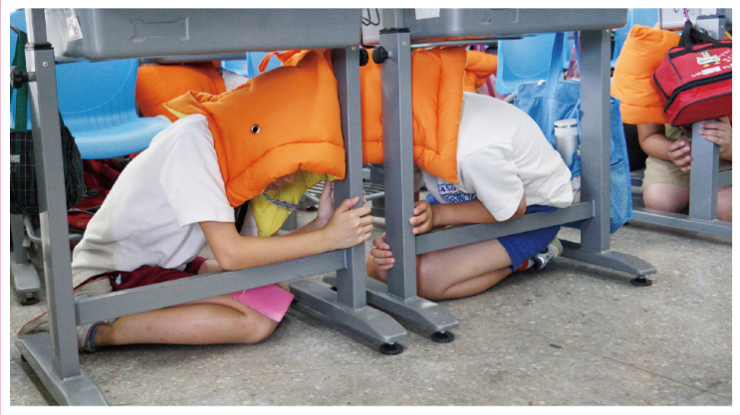

全民地震避難演練上傳範例

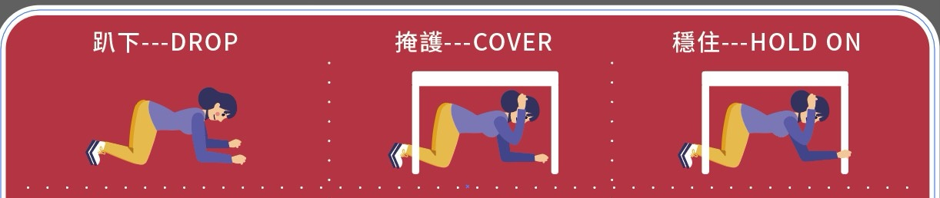

地震避難3步驟(趴下Drop、掩護Cover、穩住Hold on

柒、配合事項
一、配合演練：
(一)為推廣全縣民眾參與，請各局(處)首長親自演練，
並將正確地震避難疏散演練照片(或影片)上傳至
消防防災館。
(二)本縣各機關(單位)於109年9月21日配合演練，
並將演練照片(影片)上傳至消防防災館。
二、廣為宣導109年國家防災日防災週宣導活動：
(一)活動主題：

日期 | 主題 | 內容概要
9月21日(一) | 演練地震  避難動作 | 1.配合地震國家級警報，演練地震避難3步驟「趴下、掩護、穩住」，並於地震停止後，試走避難路線，讓自己熟悉地震時保護自己的方法。  2.將演練照片「趴下、掩護、穩住」地震避難動作，上傳照片至「消防防災館」(https://www.tfdp.com.tw)。
9月22日(二) | 固定家具 | 1.檢查家裡的家具是否做好固定，確認地震來臨不會掉落或傾倒，減少自身與家人受傷的機會。  2.可至「消防防災館」下載「家具固定防震準備指引」(下載網址：https://reurl.cc/20pA2v)，學習家具固定的知識與技巧。
9月23日(三) | 準備  緊急避難包 | 1.為家中每一個人準備緊急避難包，確認避難包裡面的品項符合自身需求，並將過期食物或物品更新，萬一地震來臨需要緊急避難時，就可以立即取用。  2.可至「消防防災館」下載緊急避難包檢核表(下載網址： https://reurl.cc/xZnjDZ)，依自身需求檢查緊急避難包之內容物。
9月24日(四) | 準備3日份  食物飲水 | 1.在家裡準備3日份食物及飲用水，考量家庭日常生活飲食習慣、營養平衡需求，準備適合自己的防災食物及飲用水，停水停電或在家避難就可以維持生活。  2.可至「消防防災館」下載「居家防災食物準備指引」(下載網址： https://reurl.cc/KkNzZy)，學習如何儲備防災食物及飲用水。
9月25日(五) | 登錄  家庭防災卡 | 1.確認大地震後緊急聯絡人及緊急集合地點，並與家人共同討論，地震來臨時，即可迅速與家人聯絡或會合。  2.可至「防災有bear來」個人化防災資訊網(https://bear.emic.gov.tw/)註冊，並登錄家庭防災卡資訊，災時就能迅速與家人聯繫。
9月26日(六) | 查詢避難  收容處所 | 1.查詢住家附近避難收容處所位置，並確認避難路徑。  2.可至「防災有bear來」個人化防災資訊網(https://bear.emic.gov.tw/)註冊，設定住家附近避難收容處所位置，並查詢避難路徑。
9月21日  至  10月21日 | 參加消防防災館活動並上傳演練照片 | 國家防災日全民地震避難演練大家一起來，活動日期自9月21日起至10月21日止，請各位縣民踴躍至消防防災館上傳演練照片

(二)請本縣各機關(單位)協助轉知所屬單位參與，並透
過媒體、所屬官網、臉書、LINE、大型電子看板及
LED跑馬燈等推播活動主題宣導訊息。
捌、經費需求
各機關〈單位〉辦理本計畫之相關活動或演練所需經費，由各機關〈單位〉預算下支應。
玖、獎勵方式：各機關(單位)執行演練並將成果上傳消防防災館成功，給予敘獎，獎勵額度如下：
9月21日當天參與將依各單位上傳抗災演練網人數，各業務單位承辦人員：嘉獎2次、各業務單位主管：嘉獎1次。
拾、其 他
一、有關地震應變防災知識等相關資料，請至消防防災館網站\下載專區下載。
二、本活動將列為內政部110年度本府災害防救業務訪評項目之一。
三、本案聯絡人：本縣消防局(災害管理科)技佐黃雅娟，電話：(05)3620233#325。
拾壹、本計畫如有未盡事宜，得隨時補充修正之。

